15.Задание B4 (№ 50937)  Диагонали четырехугольника равны 7 и 3. Найдите периметр четырехугольника, вершинами которого являются середины сторон данного четырехугольника. | 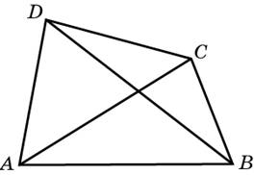
16.Задание B4 (№ 50837)  Основания трапеции равны 8 и 20. Найдите отрезок, соединяющий середины диагоналей трапеции. | 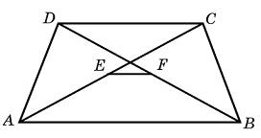
17.Задание B4 (№ 27839)  Основания трапеции относятся как , а средняя линия равна 5. Найдите меньшее основание. | 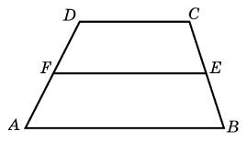
18.Задание B4 (№ 27834)  В равнобедренной трапеции основания равны 12 и 27, острый угол равен . Найдите ее периметр. | 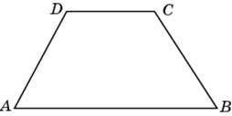
19.Задание B4 (№ 27831)  Середины последовательных сторон прямоугольника, диагональ которого равна 5, соединены отрезками. Найдите периметр образовавшегося четырехугольника. | 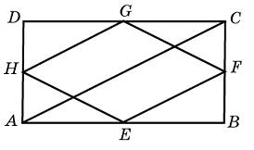
20.Задание B4 (№ 50139)  Диагонали ромба относятся как . Периметр ромба равен 89. Найдите высоту ромба. | 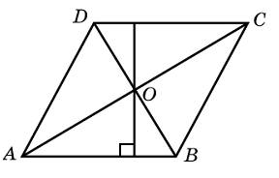
21.Задание B4 (№ 50089)  Найдите большую диагональ ромба, сторона которого равна , а острый угол равен . | 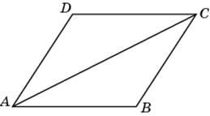
22.Задание B4 (№ 27825)  Боковая сторона равнобедренного треугольника равна 10. Из точки, взятой на основании этого треугольника, проведены две прямые, параллельные боковым сторонам. Найдите периметр получившегося параллелограмма. | 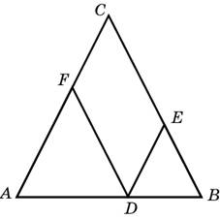
23.Задание B4 (№ 49463)  В прямоугольнике диагональ делит угол в отношении , меньшая его сторона равна 36. Найдите диагональ данного прямоугольника. | 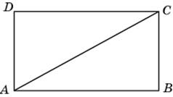
24.Задание B4 (№ 49147)  Сумма двух углов параллелограмма равна . Найдите один из оставшихся углов. Ответ дайте в градусах. | 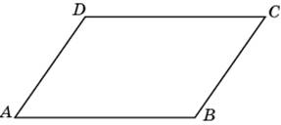
25.Задание B4 (№ 49019)  В треугольнике ABC , угол C равен , . Найдите AC. | 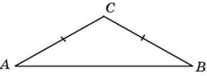
26.Задание B4 (№ 48775)  В треугольнике ABC , , высота CH равна . Найдите угол C. Ответ дайте в градусах. | 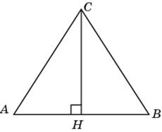
27.Задание B4 (№ 27783)  В треугольнике ABC угол C равен , угол A равен , . Найдите BC. | 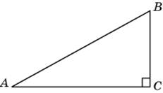
28.Задание B4 (№ 48101)  На рисунке угол 1 равен , угол 2 равен , угол 3 равен . Найдите угол 4. Ответ дайте в градусах. | 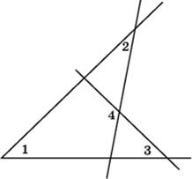
29.Задание B4 (№ 48051)  В треугольнике ABC угол A равен , угол B равен . AD, BE и CF — высоты, пересекающиеся в точке O. Найдите угол AOF. Ответ дайте в градусах. | 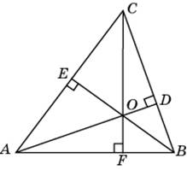
30.Задание B4 (№ 48001)  В треугольнике ABC угол A равен , угол B равен . AD, BE и CF — биссектрисы, пересекающиеся в точке O. Найдите угол AOF. Ответ дайте в градусах. | 

